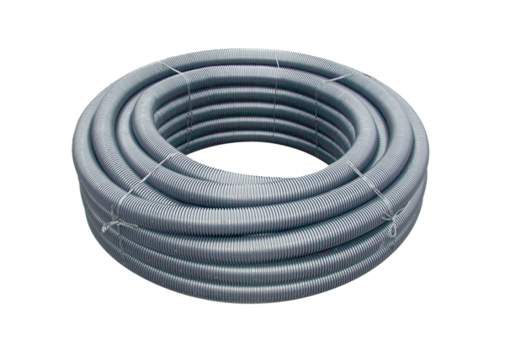Гибкая труба MF-F75Комплект поставки: 1 рулон 50 мАссортимент: К
Номер артикула: 0055.0096Изготовитель: MAICO

